中重卡智能诊修知识库
产品功能文档

版本: V1.0.0
日期: 2026-08-11
面向: 产品经理、业务运营、售后技术团队
机密等级: 内部使用

目录
1. 产品概述
2. 目标用户与使用场景
3. 后端功能清单与定义
4. 核心业务流程图
5. 系统功能架构图
6. 各功能输入/输出规格与实例

1. 产品概述

1.1 产品定位
中重卡智能诊修知识库是一套面向一汽解放中重型卡车的智能化知识管理与检索问答系统。系统将分散的车辆维修文档（PDF、Word、Excel、PPT、图纸、图片）转化为结构化、可检索、可问答的智能知识库，帮助一线维修技师和服务顾问快速获取准确的用车、保养、维修、保用及故障诊断信息。

1.2 核心价值
• 知识汇聚：将企业分散的各类技术文档统一管理，消除信息孤岛。
• 精准检索：支持关键词、语义、故障码、知识图谱等多种检索方式，比传统全文搜索更智能。
• 智能问答：基于大模型（LLM）阅读检索证据后生成带来源引用的专业回答，而非简单关键词匹配。
• 多模态支持：支持文字、PDF页面截图、维修图纸、电路图等视觉资料的统一检索。
• 多终端覆盖：桌面Web端、移动端H5和微信小程序均可使用。

1.3 技术特点
系统采用RAG（检索增强生成）架构：先检索相关资料作为证据，再由大模型基于证据生成回答。这避免了通用大模型因缺乏企业专业知识而「编造」回答的问题，确保每条回答都有据可查、可追溯来源。

2. 目标用户与使用场景

2.1 目标用户
用户角色 | 主要需求 | 使用终端
维修技师 | 故障诊断步骤、维修手册、电路图查阅、故障码含义 | 微信小程序 / 移动端H5
服务顾问 | 保用政策查询、索赔案例参考、客户问题快速答复 | Web桌面端 / 移动端H5
技术经理 | 技术通知分发、维修案例审核、知识库管理 | Web桌面端
培训讲师 | 培训资料检索、知识体系梳理、案例分析 | Web桌面端

2.2 使用场景
场景分类 | 典型问题示例 | 对应任务类型
用车场景 | JH6纯电动车如何正确充电？换电操作流程是什么？ | usage
保养场景 | 解放J7的保养周期是多少？推荐使用什么规格的机油？ | maintenance
修车场景 | 发动机动力不足怎么排查？DPF频繁再生如何解决？ | symptom_diagnosis
故障码场景 | SPN1172 FMI4 代表什么故障？如何排除？ | fault_code
电路图纸场景 | 查找J7车型3724010控制器的电路图 | drawing
保用场景 | 某部件是否在保修范围内？索赔流程是什么？ | warranty
VIN查询 | 根据车架号查询车辆的发动机型号、变速箱型号等静态信息 | vin
技术通知 | 最新的BMS升级程序通知和维修指导 | service_technical

3. 后端功能清单与定义
以下功能按数据处理流程和业务能力分为六大模块，共计21项核心功能。

3.1 文档处理模块
序号 | 功能名称 | 功能定义 | 用户价值
1 | 多格式文档解析 | 自动解析PDF、Word(.docx/.doc)、Excel(.xlsx)、PowerPoint(.pptx)及图片文件，提取文本内容和元数据 | 无需人工整理格式，各种技术文档直接导入即可被系统识别
2 | OCR文字识别 | 对扫描件PDF、模糊图纸等不可直接提取文字的文档进行光学字符识别（基于RapidOCR ONNX引擎） | 历史扫描版维修手册和手写记录也能被检索到
3 | 智能文本切片 | 按900字/块、120字重叠的窗口将长文档切分为可独立检索的知识片段，保留来源页码定位 | 大文档被拆解为精准的知识单元，检索结果可以精确到段落和页码
4 | 元数据标注 | 自动或人工为每份文档标注场景（用车/保养/修车/保用）、车型系列（J7/J6P/JH6等）和能源类型（传统/新能源） | 支持按车型和场景维度过滤检索结果，提高命中率

3.2 索引构建模块
序号 | 功能名称 | 功能定义 | 用户价值
5 | 全文关键词索引 | 基于SQLite FTS5建立全文搜索引擎，支持故障码(SPN/FMI/P码)、零件号、技术术语的精确匹配 | 编号类数据（故障码、零件号）可以实现毫秒级精确查询
6 | 文字语义向量索引 | 使用豆包多模态Embedding模型(doubao-embedding-vision)将文字切片转为2048维向量，存入Qdrant向量库 | 支持同义表达匹配（如'刹车不灵'↔'制动效果降低'），无需用户精确知道术语
7 | PDF页面视觉向量索引 | 将PDF页面渲染为图像后建立视觉向量，支持按页面外观相似度检索 | 维修图纸和电路图即使不包含文字标注也能被检索到
8 | 独立图片向量索引 | 为知识库中的独立图片文件（维修照片、零部件图等）建立视觉向量 | 支持以图搜图和图片内容语义检索
9 | 知识图谱构建 | 从文档中抽取实体（部件、故障、症状、工具）和关系，构建三元组知识图谱 | 检索某部件时可自动关联其相关的故障现象和维修方法
10 | 任务分类索引 | 为每个知识片段自动标注10类任务标签（VIN查询/故障码/症状诊断/用车/保养/保用/技术通知/图纸/案例/通用） | 查询时先识别意图再限定检索范围，大幅减少无关结果干扰

3.3 检索引擎模块
序号 | 功能名称 | 功能定义 | 用户价值
11 | 任务路由 | 自动识别用户输入类型（VIN/故障码/症状/用车/保养/保用等），路由到对应的检索策略 | VIN和故障码走精确查询，症状诊断走语义检索，不同问题不同策略
12 | 混合召回与排序 | 融合FTS5关键词匹配、Qdrant语义向量搜索、任务标签过滤三种通道，通过RRF算法融合排序，并施加来源分散去重 | 多路召回互补（精确+语义+过滤），排序结果更加全面和准确
13 | 知识图谱扩展检索 | 基于已检索到的实体，通过知识图谱扩展关联实体和三元组，补充相关证据 | 不仅返回直接匹配的内容，还提供关联的上下文知识

3.4 答案生成模块
序号 | 功能名称 | 功能定义 | 用户价值
14 | 快速问答 | 使用轻量回答模型(doubao-seed-lite)基于缩减证据快速生成回答，适合日常简单查询 | 即问即答，响应速度快，适合高频简单问题
15 | 深度诊断 | 使用Kimi K3深度回答模型阅读更完整的检索证据，组织详细的故障排查步骤和维修建议 | 复杂故障场景下提供专业、系统化的诊断指导
16 | 流式输出 | 采用NDJSON格式逐字返回生成内容，用户可实时看到回答生成过程 | 减少等待焦虑，体验类似ChatGPT的流式打字效果
17 | 原文溯源 | 每条回答附带引用来源，支持一键跳转到原始文档的对应页面或位置 | 回答可追溯、可验证，增强信任

3.5 会话与反馈模块
序号 | 功能名称 | 功能定义 | 用户价值
18 | 连续追问 | 维护多轮对话上下文，跟踪诊断主题和待确认问题，支持追问和澄清 | 类似专业技师的问诊对话，逐步缩小问题范围
19 | 用户反馈收集 | 提供点赞/点踩/纠偏意见功能，记录每次问答的满意度评价 | 反馈数据可用于评估系统效果和持续优化检索质量

3.6 数据管理模块
序号 | 功能名称 | 功能定义 | 用户价值
20 | VIN车辆信息查询 | 根据17位VIN车架号精确查询车辆的静态信息（车型系列、发动机型号、变速箱型号、下线时间等） | 维修时快速获取车辆基础配置信息，辅助诊断
21 | 图片文字识别 | 对用户上传的仪表盘故障灯照片、维修标签图片等进行OCR识别，提取关键文字信息 | 维修技师可直接拍照上传故障码/警示灯，系统自动识别并检索相关知识

4. 核心业务流程图
下图展示了智能诊修知识库的核心业务闭环：从用户提问开始，经过意图识别、混合检索、答案生成，再到用户反馈形成持续优化的闭环。整个过程确保回答基于企业内部知识库，有据可查。
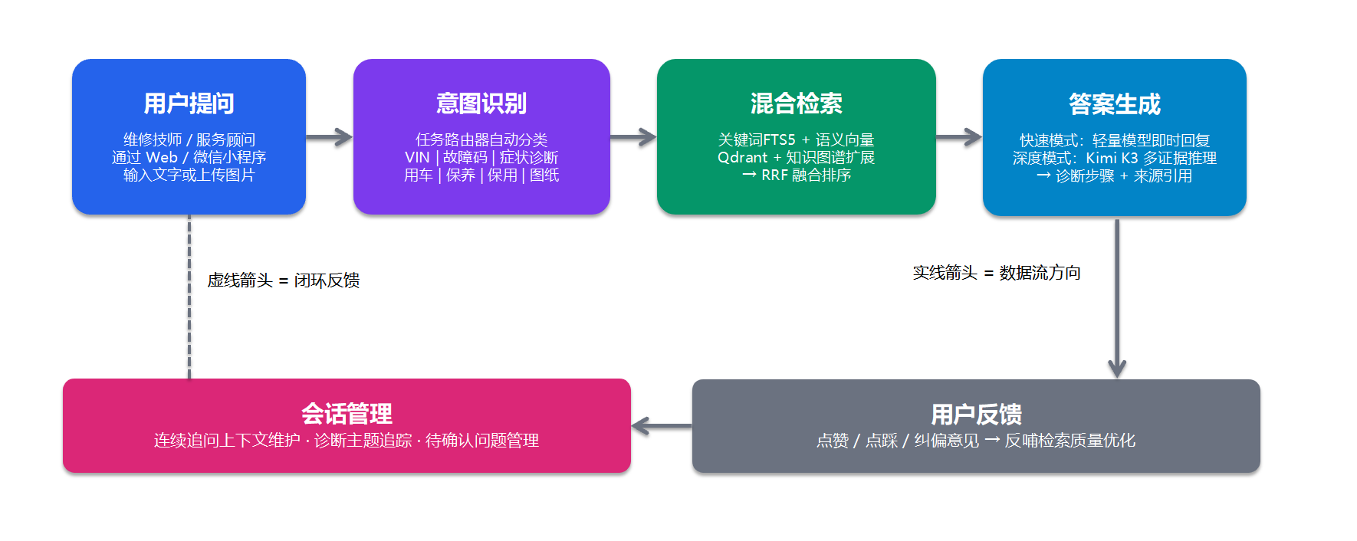

4.1 流程各环节说明
环节 | 输入 | 处理逻辑 | 输出
用户提问 | 文字描述 / 故障码 / 图片 | 接收用户输入并预处理 | 结构化查询请求
意图识别 | 用户查询文本 | 任务路由器匹配十大任务类型 | 任务标签 + 路由策略
混合检索 | 任务标签 + 查询向量 + 关键词 | FTS5 + Qdrant + 图谱多路召回，RRF融合排序 | 排序后的证据列表
答案生成 | 用户问题 + 检索证据 | 快速/深度模型基于证据推理生成 | 答案 + 来源引用 + 追问建议
用户反馈 | 点赞/点踩 + 评论文本 | 记录反馈数据，用于效果评估 | 反馈记录

5. 系统功能架构图
系统采用六层分层架构设计，各层职责清晰、边界明确。从下至上依次为数据持久层、数据处理层、索引构建层、检索召回层、业务逻辑层和用户接入层。
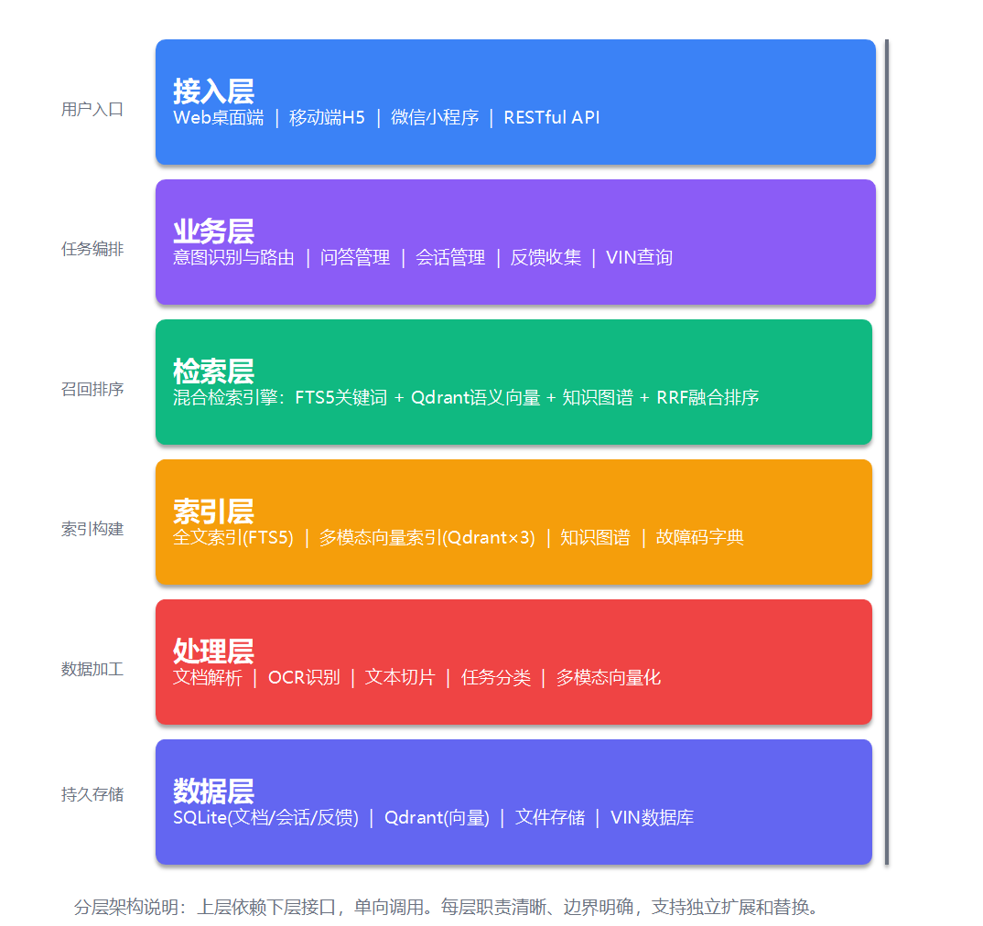

5.1 各层作用详解
层级 | 核心职责 | 关键能力 | 上下游关系
接入层 | 提供多终端用户界面和API接口 | • Web桌面端(HTML5+CSS3+JS)  • 移动端H5(响应式布局)  • 微信小程序(原生框架)  • RESTful API接口 | 面向最终用户，向下调用业务层接口
业务层 | 编排核心业务逻辑 | • 意图识别与任务路由  • 问答流程编排  • 多轮会话管理  • 用户反馈收集  • VIN车辆信息查询 | 接收接入层请求，编排检索层和生成层完成业务
检索层 | 执行多路混合检索与排序 | • FTS5关键词匹配  • Qdrant语义向量搜索  • 知识图谱扩展  • RRF融合排序  • 来源分散去重 | 接收业务层查询指令，聚合索引层多路数据
索引层 | 维护各类知识索引 | • SQLite FTS5全文索引  • Qdrant文字向量集合  • Qdrant PDF页面向量集合  • Qdrant图片向量集合  • 知识图谱三元组  • 故障码精确索引字典 | 为检索层提供底层索引数据支撑
处理层 | 原始文档加工处理 | • 多格式文档解析  • OCR文字识别  • 智能文本切片  • 元数据提取与标注  • 任务自动分类  • 多模态向量化 | 将原始资料加工后写入索引层和数据层
数据层 | 持久化存储所有数据 | • SQLite（文档/切片/会话/反馈/VIN/图谱）  • Qdrant向量存储  • 文件系统（原始文件/缓存/预览/日志） | 为处理层和索引层提供数据持久化能力

6. 各功能输入/输出规格与实例
本章为每项核心功能提供具体的输入输出规格描述和真实业务场景的实例。

6.1 多格式文档解析
项目 | 规格描述
功能ID | FUNC-001
输入项 | 文件路径（支持 .pdf / .docx / .doc / .xlsx / .pptx / .png / .jpg）
输入示例 | {"file_path": "corpus/修/维修手册/新能源电动水泵维修指导手册V1.0-20260320.doc"}
处理逻辑 | 1. 根据文件扩展名选择解析器（PyMuPDF/pdfplumber/python-docx/openpyxl/python-pptx/Pillow）  2. 提取文本内容、表格、图片  3. 生成source_locator（页码/段落位置）  4. 计算SHA256哈希去重
输出项 | 文档记录（id, file_name, extension, sha256, size_bytes, scene, vehicle_tags, energy_tags, status）
输出示例 | {"id": "doc_001", "file_name": "新能源电动水泵维修指导手册V1.0-20260320.doc", "extension": ".doc", "sha256": "a1b2c3...", "size_bytes": 245760, "scene": "修", "vehicle_tags": "新能源中重卡通用", "status": "parsed"}

6.2 任务路由
项目 | 规格描述
功能ID | FUNC-011
输入项 | 用户查询文本（字符串）
输入示例1 | "SPN1172 FMI4 是什么意思？"
路由结果1 | {"task": "fault_code", "confidence": 0.98, "reason": "匹配到SPN/FMI故障码格式"}
输入示例2 | "JH6纯电动车充电时风扇噪音大怎么办？"
路由结果2 | {"task": "symptom_diagnosis", "confidence": 0.85, "reason": "包含症状描述和故障现象"}
输入示例3 | "J7的保养周期是多少公里？"
路由结果3 | {"task": "maintenance", "confidence": 0.92, "reason": "匹配保养/周期关键词"}
输入示例4 | "LFWNHXRJ7N1A00001"
路由结果4 | {"task": "vin", "confidence": 0.99, "reason": "匹配17位VIN格式"}
输入示例5 | "新能源电动水泵怎么更换？"
路由结果5 | {"task": "usage", "confidence": 0.78, "reason": "操作类问题匹配用车场景"}

6.3 混合检索（API接口）
项目 | 规格描述
功能ID | FUNC-012
接口路径 | POST /api/search
请求格式 | application/json
输入项 | question: 用户问题文本  mode: 回答模式(fast/deep)  vehicle_series: 可选车型过滤  conversation_id: 可选会话ID
输入示例 | {  "question": "发动机动力不足怎么排查？",  "mode": "deep",  "vehicle_series": "JH6"  }
处理逻辑 | 1. 任务路由识别为symptom_diagnosis  2. 生成查询向量(2048维)  3. FTS5搜索'动力不足'关键词  4. Qdrant语义搜索+任务标签过滤  5. 知识图谱扩展关联实体  6. RRF融合排序top 48条  7. 来源分散去重
输出项 | answer: 生成的回答文本  citations: 引用来源列表（文件、页码、内容摘要）  conversation_id: 会话ID  mode: 使用的回答模式
输出示例 | {  "answer": "针对JH6发动机动力不足的排查，建议按以下步骤进行：\n\n1. **检查进气系统**：检查空气滤清器是否堵塞...\n2. **检查燃油系统**：检查燃油滤清器...\n3. **检查SCR系统**：如SCR效率低...\n\n详细操作请参考《FAW自主国六柴油发动机标准化维修操作流程-1-动力不足标准化操作流程-V1》。",  "citations": [  {"file": "FAW自主国六柴油发动机标准化维修操作流程-1-动力不足标准化操作流程-V1.docx",  "page": 3, "snippet": "国六发动机动力不足标准化排查流程..."},  {"file": "一汽解放锡柴发动机动力不足处理流程及处理方法.docx",  "page": 5, "snippet": "发动机动力不足常见原因..."}  ],  "conversation_id": "conv_abc123",  "mode": "deep"  }

6.4 深度诊断模式
项目 | 规格描述
功能ID | FUNC-015
接口路径 | POST /api/search (mode=deep)
输入项 | 同6.3混合检索，mode固定为'deep'
输入示例 | {"question": "仪表盘亮起发动机故障灯，读取故障码为SPN1172 FMI4，车辆动力下降，如何排查？", "mode": "deep"}
输出项 | 同6.3，但answer内容更详细，包含结构化排查步骤、可能原因列表、安全提示
输出特点 | • 结构化的排查步骤（编号列表）  • 多种可能原因及其概率  • 安全操作注意事项  • 引用多个相关文档  • 可能追问的建议方向
输出示例 | {  "answer": "## 故障码分析\nSPN1172 FMI4 表示...\n\n## 排查步骤\n### 第一步：外观检查\n1. 检查...\n\n### 第二步：电气检查\n...\n\n## 安全提示\n[!]️ 操作前请断开高压电...\n\n## 可能原因\n1. 可能性最高(80%): ...\n2. 次之(15%): ...\n\n## 参考文档\n1. 《...》第X页\n2. 《...》",  ...  }

6.5 流式问答输出
项目 | 规格描述
功能ID | FUNC-016
接口路径 | POST /api/search/stream
输出格式 | NDJSON (每行一个JSON对象，实时推送)
输出事件类型 | {"type": "status", "content": "正在检索相关资料..."}  {"type": "status", "content": "已找到12条相关证据"}  {"type": "delta", "content": "根据"}  {"type": "delta", "content": "您的"}  {"type": "delta", "content": "问题"}  ...  {"type": "done", "citations": [...]}  {"type": "stream_end"}
用户价值 | 逐字流式输出让用户实时看到回答生成过程，无需等待完整回答，体验流畅

6.6 用户反馈收集
项目 | 规格描述
功能ID | FUNC-019
接口路径 | POST /api/feedback
输入项 | conversation_id: 会话ID  message_id: 消息ID  rating: 评分(positive/negative)  comment: 纠偏意见(可选)
输入示例 | {  "conversation_id": "conv_abc123",  "message_id": 42,  "rating": "negative",  "comment": "回答建议更换的零件型号已停产，最新替代型号是XXX"  }
输出项 | {"status": "ok", "message": "反馈已记录，感谢您的意见"}
后续处理 | 反馈数据定期导出分析，用于：  • 识别检索盲区  • 优化提示词  • 补充知识库资料  • 评估模型效果

6.7 VIN车辆信息查询
项目 | 规格描述
功能ID | FUNC-020
接口路径 | GET /api/vin/{vin}
输入项 | 17位VIN车架号（路径参数）
输入示例 | GET /api/vin/LFWNHXRJ7N1A00001
输出项 | 车辆静态信息JSON
输出示例 | {  "vin": "LFWNHXRJ7N1A00001",  "vehicle_series": "JH6",  "fuel_type": "纯电动",  "engine_type": "永磁同步电机",  "engine_model": "TZ460XS-LKM2401",  "transmission_model": "4档AMT",  "offline_time": "2025-03-15",  "announcement_model": "CA4250P62T1BEVA2"  }
用户价值 | 维修时一键获取车辆配置，无需翻阅纸质档案或登录多个系统

6.8 图片文字识别
项目 | 规格描述
功能ID | FUNC-021
接口路径 | POST /api/image/recognize
输入项 | 图片文件（multipart/form-data上传）
输入示例 | 用户拍摄仪表盘故障灯照片上传
输出项 | 识别到的文字内容和位置信息
输出示例 | {  "text": "发动机故障灯亮\n故障码: SPN1172 FMI4\n里程: 50231 km",  "regions": [  {"text": "发动机故障灯亮", "bbox": [120, 45, 380, 95]},  {"text": "故障码: SPN1172 FMI4", "bbox": [100, 110, 420, 150]}  ]  }
联动功能 | 识别到的故障码可自动填入搜索框，一键检索相关知识

附录

A. 术语表
术语 | 全称 | 说明
RAG | Retrieval-Augmented Generation | 检索增强生成：先检索相关文档，再基于文档生成回答
FTS5 | Full-Text Search 5 | SQLite内置全文搜索引擎
Qdrant | — | 开源向量数据库，支持高效相似度搜索
RRF | Reciprocal Rank Fusion | 倒数排名融合算法，用于合并多路检索结果
SPN | Suspect Parameter Number | 可疑参数编号，商用车故障码体系
FMI | Failure Mode Identifier | 故障模式标识，配合SPN使用
VIN | Vehicle Identification Number | 车辆识别代号（17位车架号）
Embedding | — | 向量嵌入：将文本/图片转换为高维数学向量
RapidOCR | — | 轻量级OCR引擎，基于ONNX Runtime
NDJSON | Newline Delimited JSON | 换行分隔JSON格式，用于流式数据传输

B. 支持的车型系列
J7、J6、J6P、J6L、JH6、JK6、J6F、J5、虎6G、领途、鹰途、鹰阵、V卡

C. 支持的文件格式
• 文档: PDF、Word(.docx/.doc)、Excel(.xlsx/.xls)、PowerPoint(.pptx/.ppt)
• 图片: PNG、JPG/JPEG、WEBP、BMP、GIF
• 图纸: PDF格式电路图、原理图

